Lauro de Freitas (BA), 05 de Agosto de 2020.

À

**ERB**

# Rodovia Matoim, rotula 03, s/ n°, ZEIP CIA

# Candeias - BA

# CEP: 43813-000

At.: Sr. Edmilson Souza

Ref.: Serviço de Proteção Passiva Contra Fogo – Subestação ERB/Dow.

Prezado (s) Senhor (es):

Conforme solicitação, estamos encaminhando-lhe nossa proposta **PC-1025-HC/20 REV.01** para prestação dos serviços, de acordo com o seguinte:

1. **OBJETIVO**

A presente proposta tem por objetivo a execução dos serviços de construção civil para serviço de instalação de sistema de proteção passiva contra fogo com a utilização de material de isolamento térmico resistente a altas temperaturas em cabos elétricos e sua passagem pertencentes à ERB, no âmbito da Subestação de energia da Dow, localizada no site da Dow Aratu, em Candeias, Bahia.

1. **CARACTERÍSTICAS TÉCNICAS**

Na elaboração da análise técnica foram consideradas as seguintes informações abaixo relacionadas:

**2.1 NORMAS OBSERVADAS:**

Normas Observadas:

* **NBR 13231:** Proteção Contra Incêndios em Subestações Elétricas de Geração, Transmissão e Distribuição;
* NBR 13859: Proteção Contra Incêndios em Subestações Elétricas de Distribuição;
* **NBR 14039:** Instalações elétricas de média tensão (de 1,0 kV a 36,2 kV);
* **NBR 5410:** Instalações Elétricas de Baixa Tensão;
* **NFPA 70:** National Electrical Code;
* **NFPA 101:** Life Safety Code;
* **NR 10:** Segurança em Instalações e Serviços em Eletricidade;
* **UL 1479:** Fire Test If Through-Penetration Firestop;
* **ASTM E-814:** Fire Tests of Through-Penetration Firestop;
* **ASTM E-119:** Fire Tests of Building Construction and Materials;
* **FM (Factory Mutual) 3971:** Fire retardant cable coat for grouped electric cable;
* Instrução Técnica do Corpo de Bombeiros Estaduais

1. **VEDAÇÃO DAS PASSAGENS DE CABOS (SELO CORTA FOGO)**

**3.1 DESCRITIVO TÉCNICO DO SISTEMA - SELO CORTA FOGO**

O selo corta fogo objetiva impedir a passagem de fogo e fumaça entre os diferentes compartimentos, ou combinado de cabos e painéis elétricos, tubulações, eletrodutos e outros elementos que possam conduzir e propagar o fogo proporcionando 3 horas de Proteção Passiva Contra Incêndio.

Poderá ser aplicado numa extensão de 500 mm de cada lado da selagem, uma camada de 1,6 mm de espessura de tinta intumescente visando a não propagação de chamas através dos cabos.

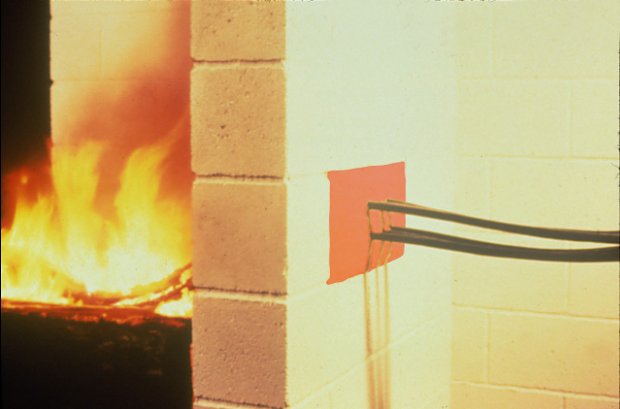

As principais características do SELO CORTA FOGO são:

* Grande velocidade de aplicação;
* Não requer manutenção periódica;
* Possibilidade de passagem de novos cabos sem que a aplicação já efetuada seja afetada;
* **Aprovações: Sistema baseado em testes UL System: C-AJ-1325; C-AJ-4051; C-AJ-3186; C-AJ-0003C;**
* Aprovações UL - Underwriters Laboratories;
* Resistência ao fogo de até 3 horas;
* Garante a estanqueidade de passagem de fumaça e gases;
* Possui baixa condutividade térmica.

Aplicação do Selo corta fogo em Fibra Cerâmica será instalado conforme desenho a seguir:

**SELO CORTA FOGO**

238203

**Tempo de Proteção do Sistema : F Rating - 3Hr**

**1** Cabos ou bandeja de cabos de energia, controle, comunicação / telecomunicação;

**2**  Aplicação da tinta intumescente Ksb Coating para cabos em 500,0 mm de cada lado do selo, com espessura de tinta de 1,6mm seca;

**3** Material de Isolamento: utilizar Manta de Fibra Cerâmica com no mínimo 128 Kg/m³ de densidade nominal que deverá ser fixada com compressão, preenchendo todo o espaço existente entre os cabos;

**4** Massa FyrePutty: Aplicar uma espessura 13mm de Massa Fyreputty sobre a superfície da manta. A aplicação poderá ser realizada na superfície superior ou inferior (dependendo do acesso).

Para as áreas que ficarem expostas, sujeitas a intempéries, recomendamos o uso de 5 mm do Nelson FSP Intumescent Firestop Putty (não incluso nesta proposta);

**3.2 DESCRITIVO TÉCNICO DOS PRODUTOS PARA O SELO CORTA FOGO**

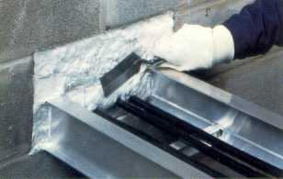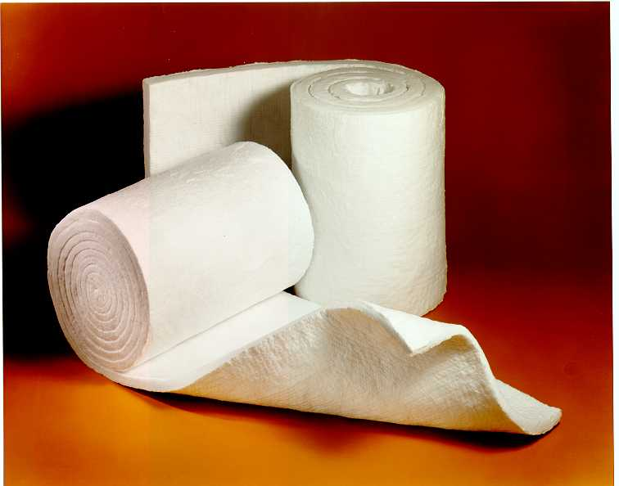

**MANTA DURABLANKET B8**

* **Aprovações: UL-USA e IPT**
* Alto grau de pureza química
* Baixa condutividade térmica
* Baixo armazenamento de calor
* Baixa densidade
* Resistência ao choque térmico
* Excelente resistência à corrosão

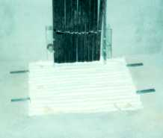

**APLICAÇÃO DA MASSA FYREPUTTY**

**MASSA FYREPUTTY**

* Aprovações:UL-USA, IPT
* Testado pela ASTM E-814 e UL 1479, ASTM E-84
* Permite a passagem de novos cabos/elementos.
* Pronto para aplicação
* Incombustível
* Sem odores nem vapores ácidos
* Sem fumaça
* Secagem rápida
* Baixo índice de retração

1. **TINTA INTUMESCENTE PARA CABOS INTUMASTIC 285**

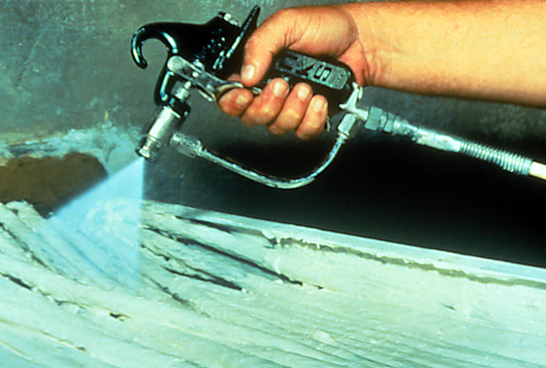

A tinta intumescente Kbs Coating objetiva evitar a propagação e alastramento de chamas garantindo a integridade do cabo de energia durante uma situação de incêndio.

As vantagens do Kbs Coating são:

* Aprovado pela FM Global;
* Aprovado para uso exterior – intempéries;
* Proteção para cabos expostos;
* Pode ser utilizado em ambiente externos e internos;
* Resistentes ao Raios U.V;
* Aplicação através de trincha ou airless;
* Intumescente;
* Não tóxico;
* A limpeza pode ser realizada com água;
* Flexível;
* Não provoca aquecimento nos cabos;
* Produto à base de água.

1. **OBRIGAÇÕES DA RISOTERM**
   1. Responsabilizar-se por todas as obrigações da legislação trabalhista e previdência social referente à mão-de-obra a ser utilizada na execução dos trabalhos
   2. Respeitar e cumprir todas as normas e procedimentos de segurança em vigor, nas ultimas revisões, independente da revisão do momento da contratação;
   3. Executar com rigor técnico em obediência as especificações os serviços supracitados;
   4. Manter sempre limpo, ordenado e em perfeitas condições de segurança os seus locais de trabalho;
   5. Fornecimento de mão de obra com treinamento na NR-33/NR-35, e quais mais forem necessários;
   6. Fornecimento de EPI's básicos, transporte, comunicação e alimentação da equipe;
   7. Fornecimento de todo ferramental necessário para realização dos serviços;
   8. Mobilização/desmobilização de toda equipe, ferramental e material necessário.
2. **OBRIGAÇÕES DA ERB**

# Providenciar para que as frentes de serviço estejam livres e desimpedidas para início e execução dos trabalhos;

* 1. Facilitar o acesso e atuação dos funcionários da RISOTERM;
  2. Fornecimento de andaime ou qualquer outro tipo de acesso necessário para atividade.

1. **HORÁRIO DE TRABALHO**

Os trabalhos serão executados de segunda a sexta, em horário administrativo.

1. **PREÇO**

Nosso preço total para execução dos serviços será de **R$ R$ 6.344,69** (seis mil, trezentos e quarenta e quatro reais e sessenta e nove centavos), conforme planilha abaixo:



1. **VALIDADE DA PROPOSTA**

A presente proposta é válida por 30 (trinta) dias a contar da data de entrega desta carta convite.

Sem mais, colocamo-nos a disposição para quaisquer esclarecimentos que sejam considerados necessários.

Atenciosamente,

**Henrique Coutinho**

Analista de Engenharia